Natale del Signore
Messa del giorno

Saluto
Sac.: Il Signore Gesù, fatto bambino nell’umana carne,
splendore che rivela il Padre, sia con tutti voi.

Atto penitenziale
Sac. o Solo: Dio è venuto nella nostra carne. È venuta nel mondo la luce vera, ma il mondo non l’ha riconosciuta, noi non l’abbiamo riconosciuta né testimoniata con la coerenza di una vita secondo il vangelo.
Sac. E poiché la luce è vita, Cristo Gesù, luce che riflette l’amore del Padre, ci riconcili con lui e ci ridoni vita.

Solo: Parola di Dio, che crei l’universo: Signore, pietà (Kyrie, eleison).
Tutti: Signore, pietà. (Kyrie, eleison)
Solo: Parola di Dio, vestita di carne: Cristo, pietà (Christe, eleison).
Tutti: Cristo, pietà. (Christe, eleison)
Solo: Parola di Dio, che squarci le tenebre: Signore, pietà (Kyrie, eleison).
Tutti: Signore, pietà. (Kyrie, eleison)

Preghiera dei fedeli
Sac.: «Il Signore ha fatto conoscere la sua salvezza, agli occhi delle genti ha rivelato la sua giustizia». Così ha cantato il salmista. E poiché il Figlio di Dio è venuto per la salvezza di tutti, egli interceda per tutti presso il trono di Dio.

Lett.: Preghiamo dicendo: Ascoltaci, Signore.
Oppure, in canto:
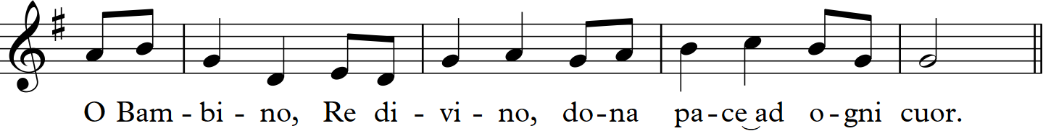

Lett.: Figlio dell’uomo, ti sei abbassato fino a condividere la nostra vita. Dona alle tue chiese di lasciarsi inquietare da te, per portare a tutti l’evangelo della pace. Noi ti preghiamo.
Lett.: Re d’amore, i tuoi angeli hanno annunciato agli uomini la pace. Conduci all’unità tutti i popoli della terra. Noi ti preghiamo.
Lett.: Figlio di Dio, che l’universo non può contenere, tu sei venuto a condividere le fragilità dell’uomo. Dona speranza a chi soffre troppo per i suoi limiti e la sua piccolezza. Noi ti preghiamo.
Lett.: Figlio eterno, tu hai manifestato la fedeltà di Dio. Custodisci la fede in noi qui presenti e che hai fatto rinascere come figli di Dio nelle acque del battesimo. Noi ti preghiamo

Sac.: Signore Gesù,
oggi il tuo silenzio di Bambino che dorme in una greppia
grida più forte della voce di tutti i profeti,
perché il tuo amore ha squarciato le tenebre:
fa’ che riconosciamo in te la Parola del padre,
il riflesso spendente della sua gloria.
Tu che vivi e regni nei secoli dei secoli.
Amen.

